Universidad Politécnica Salesiana

Proyecto Interciclo - Simulación

Desarrollo de un modelo de simulación para el proceso de vacunación de covid-19

Javier Vazquez

Cuenca 10 de Junio de 2021

1. **¿Qué es ProModel?**

ProModel es un simulador con animación para computadoras personales. Permite simular cualquier tipo de sistemas de manufactura, logística, manejo de materiales, etc.

Es un paquete de simulación que no requiere programación, aunque si lo permite. Es la combinación perfecta entre facilidad de uso y flexibilidad para modelos complejos.

Una vez echo el modelo, éste puede ser optimizado para encontrar los valores óptimos claves del modelo.

1. **Características**

Hardware mínimo:

* Intel Pentium 4 – 3.0 GHz/AMD Sempron 2.3 GHz o superior
* 1 GB RAM
* 2 GB espacio libre en disco
* 64 MB RAM/ RAM compartida tarjeta de video
* SVGA Monitor
* CD ROM
* Mouse
* Windows XP, Vista

Hardware recomendado:

* Intel Core i7/AMD Phenom II o superior
* 8 GB RAM
* 10 GB espacio libre en disco
* 512 MB tarjeta de video o RAM compartida
* DVIHDMI Monitor
* DVD ROM
* Mouse
* Acceso Internet
* Windows 7 (64 bit)

El Software ProModel es una aplicación de escritorio que trabaja bajo ambiente Windows. No existen versiones para Mac o Linux

1. **Instalación**

En el siguiente enlace se encuentran los recursos necesarios para la instalacion, cabe recalcar que se trata de la versión ProModel Student 2016.

<https://drive.google.com/file/d/1Hp5P1gyIuQmKk9c5WACup7k0CP03LN_D/view>

Ejecutar el archivo



En el caso de dar problemas durante la instalacion revisar las actualizaciones de Microsoft Visual C++ 2013

1. **Tutorial**

**4.1 Locaciones:**

* Representan lugares fijos en el sistema donde las entidades son dirigidas para el procesamiento, almacenamiento, actividades o toma de decisiones.

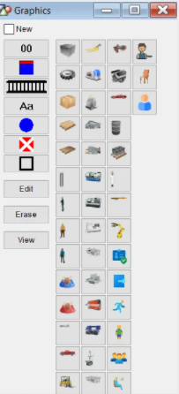

Para construir locaciones:

* Clic en el icono deseado de locaciones en la caja de gráficos, posteriormente clic en la ventana de layout en donde deseamos que aparezca la locación
* El nombre, unidades, capacidad, etc, puede ser cambiados desde la tabla de edición de locaciones.

**4.2 Entidades:**

Cualquier cosa que el modelo procesa.

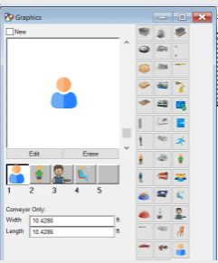

Para construir entidades:

* Clic izquierdo en el grafico deseado de entidad desde en la caja de gráficos de entidad.
* Se crea un registro automáticamente en la tabla de edición de entidades.
* El nombre puede ser variado y el tamaño de la entidad puede ser ajustado con solo mover la barra en la caja de herramientas

**4.3 Procesamiento**

El procesamiento describe las operaciones que se llevan a cabo en una locacion, tales como la cantidad de tiempo que la entidad pasa en dicha locacion, los recursos necesarios para realizar el trabajo y cualquier cosa que suceda en la locacion, incluyendo seleccionar el siguiente destino para la entidad.

1. **Descripción del problema**

* Se tiene una promedio que el 80% de personas realizaran el proceso de vacunación dentro del Ecuador.
* Dentro del procesos se tiene que alrededor del 5% - 10% no podrán vacunarse.
* Las personas solo tiene un recinto electoral para realizar el proceso.
* Las personas realizan la primera vacuna y 30 días después la segunda vacuna.
* La persona se acerca a la mesa  y hacen fila en caso de ser necesario para recibir la vacuna.
* Realiza la vacunación en un tiempo aleatorio entre 5 a 10 minutos.
* Debe esperar 20 minutos dentro del establecimiento para verificar que no tenga problemas de salud.
* La persona recibe su certificado de vacunación y la fecha de la próxima vacuna entre 2 – 3 minutos.
* La persona sale del recinto electoral.
* Regresan para la próxima fecha y se repite el ciclo.

**5.1 Diseño de la Simulación**

Se definieron las siguientes locaciones que son puntos principales por donde los pacientes pasan para ser aplicados la vacuna:

* Calle
* Fila del recinto
* Puestos de control
* Mesas de vacunación
* Sala de espera
* Entrega carnet

La sala del control cuenta con 3 mesas para la toma de signos vitales este proceso toma entre 2 - 3 minutos. En el cual el 5 - 10% no pasan el control por problemas de salud.

Las mesas de vacunación se cuentan con 4 ya que es un proceso que se demora entre 5 - 10 minutos.

Después de ser aplicada la dosis, las personas pasan a una sala de espera en la cual se verifica que no existan reacciones por la vacuna durante un tiempo de 20 minutos.

Si todo esta bien, la persona acude a retirar su carnet de vacunación con la fecha correspondiente a la segunda dosis o si la persona ya completo sus vacunas.

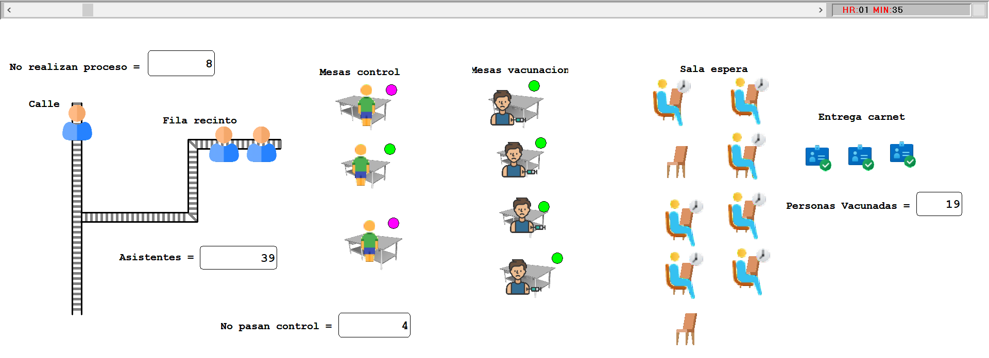

* 1. **Desarrollo de la Simulación**

En ProModel se creo la entidad de persona que pasara por los diferentes procesos, y nos mostrara también gráficamente el estado en el que se encuentra

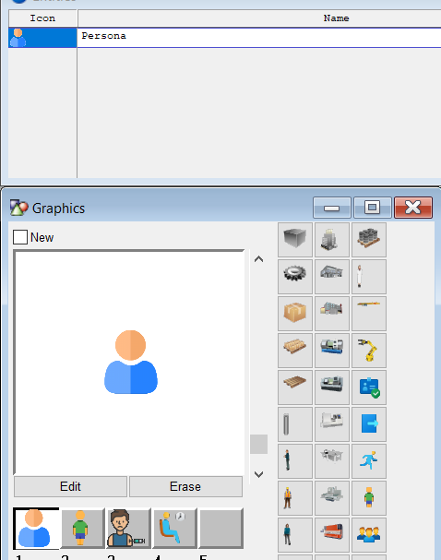

**5.3 Definimos los procesos importantes que riguen en la simulacion:**

* Genera una nueva persona en la calle y se verifica si es del 80% que realizan el proceso de vacunación proceden a realizar fila en el recinto, caso contrario continúan por la calle
* Una vez en la fila se verifica si existen mesas de control libres o casa contrario tiene que esperar a que una de ellas se desocupe
* Dentro del control de signos, verificamos que no tenga problemas para continuar con el proceso, caso contrario terminaría el proceso para dicha entidad (persona)
* Para pasar al siguiente proceso donde se verifica de igual manera la mesa que se encuentre libre, caso contrario quedaría en tiempo de espera en el proceso anterior (control).
* En la mesa de vacunación se demora un tiempo entre 5 y 10 minutos en aplicar la dosis.
* También verifica que existan asientos disponibles en la sala de espera, sino se queda en estado de espera en el proceso de vacunación.
* Luego de pasar por la vacunación procede a la sala de espera donde la entidad siempre espera 20 minutos a que no tenga reacciones por la vacuna.
* Luego la persona pasa a recibir su carnet de vacunación en un tiempo de 2 a 3 minutos.
* Finalmente, la persona sale del recinto y vuelve cuando le toque su segunda dosis.
  1. **Procesos ProModel**

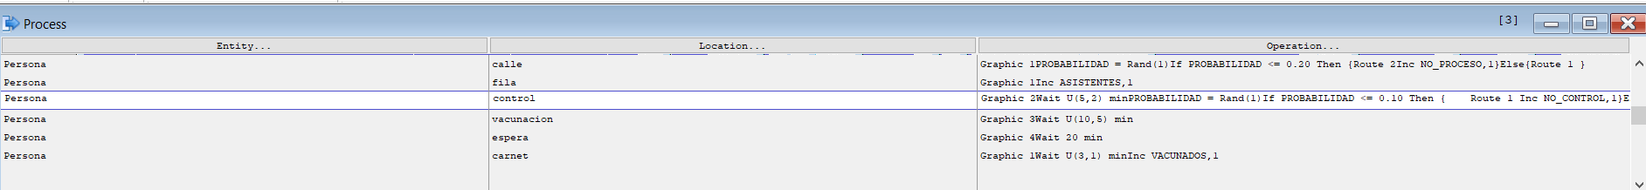

* 1. **Verificacion Probabilidad**

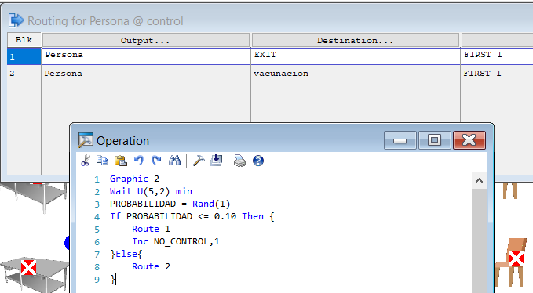

Vemos un ejemplo como funciona los condicionales en base a una probabilidad para el proceso de control, donde si se encuentra en el 0.10 que no pasan el control se dirigen hacia la ruta 1, la cual establece el fin de la entidad, caso contrario no cumple con la condicional se dirige hacia el siguiente proceso de vacunacion.

* 1. **Variables Globales**

Nos permiten realizar el conteo de las personas que vayan pasando por los diferentes procesos.

* **PROBABILIDAD**: nos ayudara a calcular la probabilidad de una persona cuando llego a un proceso como las personas que realizan el proceso o las personas que no pasan el control.

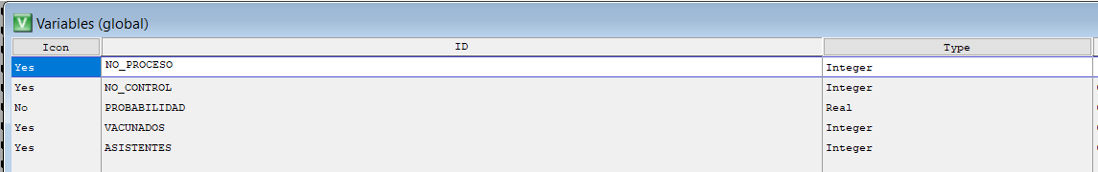

1. **Resultados**

**6.1 Simulacion #1**



La primera simulación se realizó con un intervalo de 4 minutos por generación de una nueva persona, done se puede observar que las mesas de vacunacion se encuentran llenas, por lo cual las personas que ya pasaron el proceso de control se encuentran bloqueados, es decir en espera hasta que se desocupe una mesa de vacunacion, por ende también existen personas en cola para pasar al proceso de control.

En el siguiente grafico generado como reporte de la herramienta podemos observar como las entidades han pasado por las diferentes locaciones y si tuvieron o no que esperar hasta pasar al siguiente proceso.

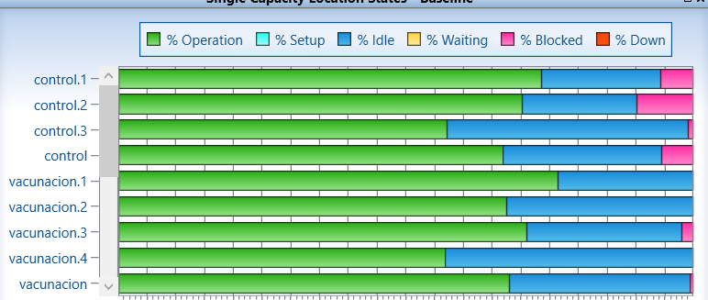

* Vacunados: 19
* Asistentes: 39
* No pasan el control: 4
* No realizan el proceso: 8
  1. **Simulación #2**

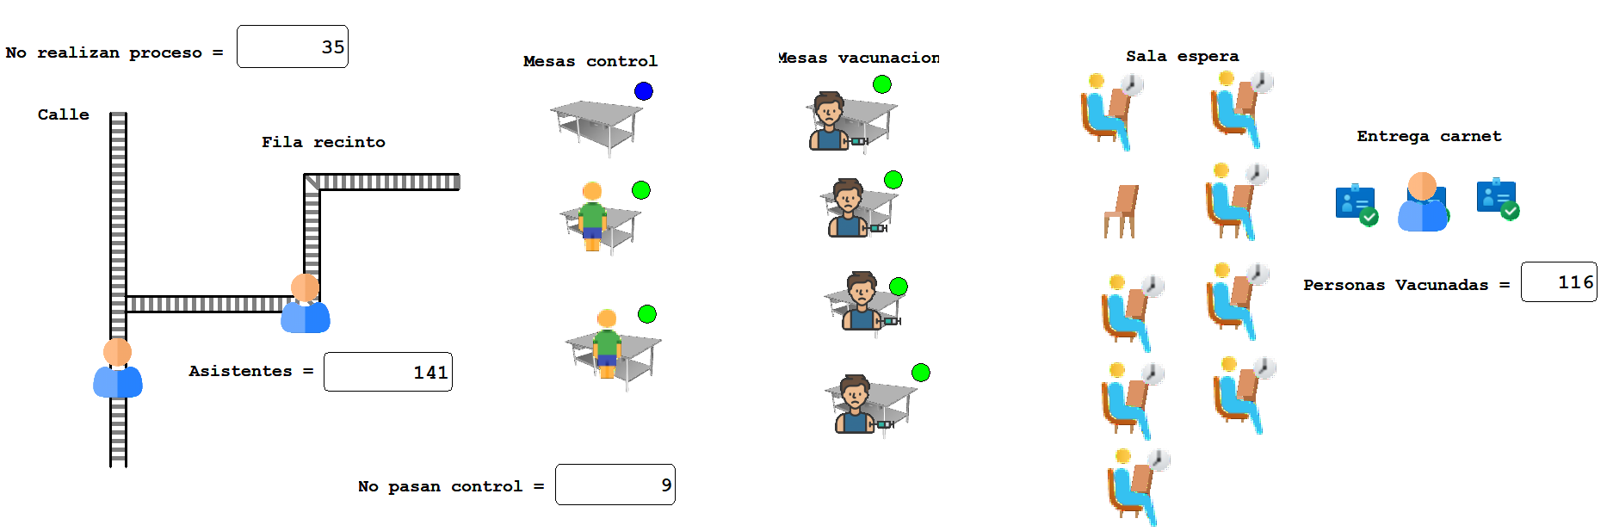

La segunda simulación se realizó en un tiempo de 4 horas teniendo como resultados

* Vacunados:116
* Asistentes: 141
* No pasan el control: 9
* No realizan el proceso: 3
  1. **Simulación #3**

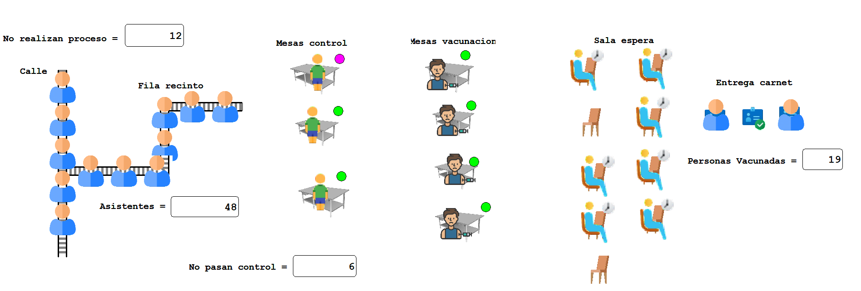

Para esta simulación se modificó el tiempo de llegada en un intervalo de  2 minutos, donde claramente se puede observar que existen una gran cantidad de personas haciendo fila, y la personas vacunadas son pocas en comparación a la simulación #1 con las misma unidad de medida de una hora.

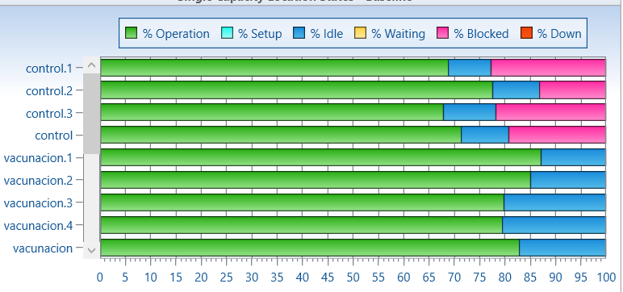

Como podemos observar las mesas de control son donde las mas se quedan bloqueadas las entidades hasta que una mesa de vacunacion se encuentre libre.

* Vacunados: 19
* Asistentes: 48
* No pasan el control: 6
* No realizan el proceso: 12

1. **Conclusiones y Recomendaciones**

**Recomendaciones**

Trabajar con locaciones principales por cada proceso, ya que es una versión Student nos limita la construcción de nuestro modelo a mas detalle.

Trabajar con estados durante un proceso que muestre visualmente el estado actual de libre, ocupado o bloqueado.

**Conclusiones**

Al ser una herramienta grafica podemos ir visualizando durante el transcurso del tiempo como nuestras entidades van evolucionando conforme van pasando por los diferentes procesos. Permitiendo de esta forma analizar e ir cambiando los parámetros dentro de la simulación.

1. **Enlace pagina web**

[**https://60c0d044bdcee.site123.me/**](https://60c0d044bdcee.site123.me/)